Day03

课程安排
- 秒杀实现思路分析
- 秒杀频道首页功能
- 秒杀商品详细页功能
- 秒杀下单功能
- 解决下单并发产生的订单异常问题
- 解决高并发下用户下单排队和超限问题

秒杀业务分析

需求分析
所谓“秒杀”，就是网络卖家发布一些超低价格的商品，所有买家在同一时间网上抢购的一种销售方式。通俗一点讲就是网络商家为促销等目的组织的网上限时抢购活动。由于商品价格低廉，往往一上架就被抢购一空，有时只用一秒钟。
秒杀商品通常有两种限制：库存限制、时间限制。
需求：
- 商家（pyg_shop_web）提交秒杀商品申请，录入秒杀商品数据，主要包括：商品标题、原价、秒杀价、商品图片、介绍等信息
- 运营商（pyg_manager_web）审核秒杀申请
- 秒杀频道首页（pyg_seckill_web）列出秒杀商品（进行中的）点击秒杀商品图片跳转到秒杀商品详细页。
- 商品详细页（pyg_seckill_web）显示秒杀商品信息，点击立即抢购实现秒杀下单，下单时扣减库存。当库存为0或不在活动期范围内时无法秒杀。
- 秒杀下单成功（pyg_seckill_web/pyg_seckill_service），直接跳转到支付页面（微信扫码），支付成功，跳转到成功页，填写收货地址、电话、收件人等信息，完成订单。
- 当用户秒杀下单5分钟内未支付，取消预订单，调用微信支付的关闭订单接口，恢复库存。

秒杀实现思路
秒杀技术实现核心思想是运用缓存减少数据库瞬间的访问压力！读取商品详细信息时运用缓存，当用户点击抢购时减少缓存中的库存数量，当库存数为0时或活动期结束时，同步到数据库。 产生的秒杀预订单也不会立刻写到数据库中，而是先写到缓存，当用户付款成功后再写入数据库。
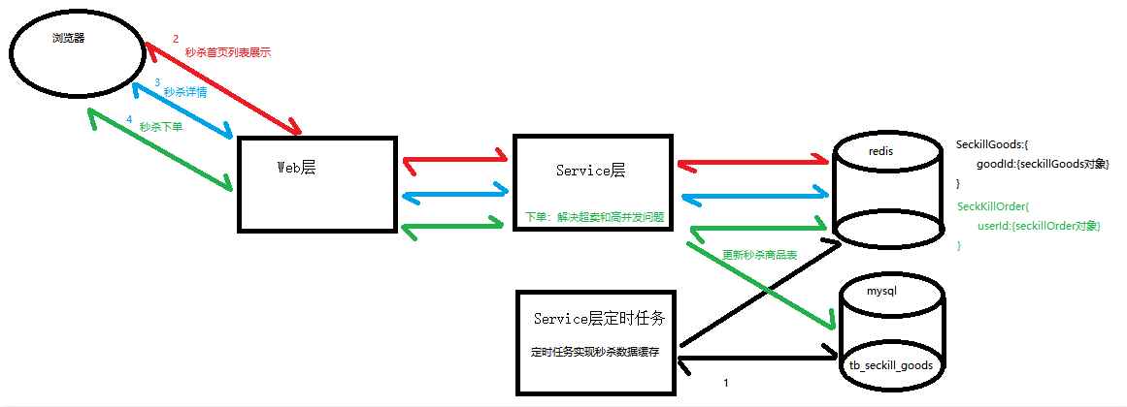

环境准备

数据库环境
Tb_seckill_goods 秒杀商品表
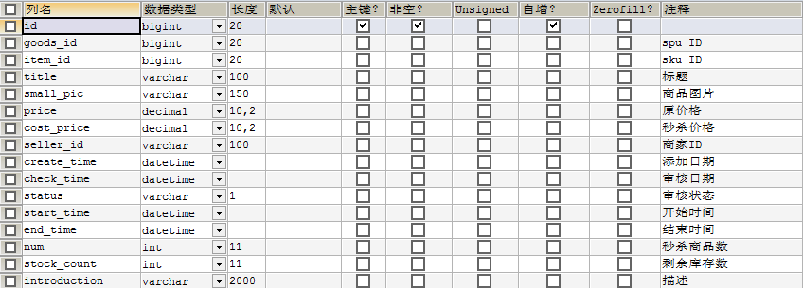
Tb_seckill_order 秒杀订单表
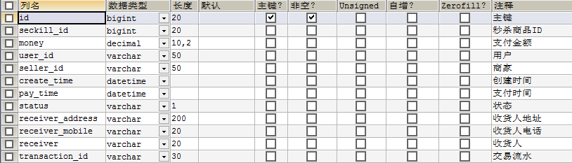

-- ----------------------------
-- Table structure for `tb_seckill_goods`
-- ----------------------------
DROP TABLE IF EXISTS `tb_seckill_goods`;
CREATE TABLE `tb_seckill_goods` (
`id` bigint(20) NOT NULL AUTO_INCREMENT,
`goods_id` bigint(20) DEFAULT NULL COMMENT 'spu ID',
`item_id` bigint(20) DEFAULT NULL COMMENT 'sku ID',
`title` varchar(100) DEFAULT NULL COMMENT '标题',
`small_pic` varchar(150) DEFAULT NULL COMMENT '商品图片',
`price` decimal(10,2) DEFAULT NULL COMMENT '原价格',
`cost_price` decimal(10,2) DEFAULT NULL COMMENT '秒杀价格',
`seller_id` varchar(100) DEFAULT NULL COMMENT '商家ID',
`create_time` datetime DEFAULT NULL COMMENT '添加日期',
`check_time` datetime DEFAULT NULL COMMENT '审核日期',
`status` varchar(1) DEFAULT NULL COMMENT '审核状态',
`start_time` datetime DEFAULT NULL COMMENT '开始时间',
`end_time` datetime DEFAULT NULL COMMENT '结束时间',
`num` int(11) DEFAULT NULL COMMENT '秒杀商品数',
`stock_count` int(11) DEFAULT NULL COMMENT '剩余库存数',
`introduction` varchar(2000) DEFAULT NULL COMMENT '描述',
PRIMARY KEY (`id`)
) ENGINE=InnoDB AUTO_INCREMENT=6 DEFAULT CHARSET=utf8;

-- ----------------------------
-- Records of tb_seckill_goods
-- ----------------------------
INSERT INTO `tb_seckill_goods` VALUES (1, 149187842867960, NULL, '秒杀精品女装', 'http://img.mp.itc.cn/upload/20160804/6881885758bb42e09bff6e3d60d18230_th.jpg', 100.00, 0.01, 'qiandu', NULL, '2017-10-14 21:07:51', '1', '2017-10-14 18:07:27', '2017-10-14 18:07:31', 10, 5, NULL);
INSERT INTO `tb_seckill_goods` VALUES (2, 149187842867953, NULL, '轻轻奶茶', 'http://sem.g3img.com/site/50021489/image/c2_20190411232047_66099.jpg', 10.00, 0.01, 'yijia', NULL, NULL, '1', '2017-10-12 18:24:18', '2017-10-28 18:24:20', 10, 5, '清仓打折');
INSERT INTO `tb_seckill_goods` VALUES (3, 11, NULL, '11', 'http://i2.sinaimg.cn/ty/2014/0326/U5295P6DT20140326155117.jpg', 44.00, 0.03, NULL, NULL, NULL, '1', '2017-1-1 00:00:00', '2017-12-1 00:00:00', 10, 2, NULL);
INSERT INTO `tb_seckill_goods` VALUES (4, 2, NULL, '测试', 'http://www.cnr.cn/junshi/ztl/leifeng/smlf/201202/W020120226838451234901.jpg', 10.00, 0.01, 'qiandu', '2017-10-14 19:18:18', NULL, '0', '2017-11-11 00:00:00', '2017-11-11 23:59:59', 100, 99, NULL);
INSERT INTO `tb_seckill_goods` VALUES (5, NULL, NULL, '羽绒服', 'http://img14.360buyimg.com/popWaterMark/g13/M03/0A/1D/rBEhU1Kmlr8IAAAAAATBCejgYvoAAGmMAC0zhIABMEh349.jpg', 100.00, 0.02, 'qiandu', '2017-10-15 09:50:52', '2017-10-15 10:06:27', '1', '2017-10-10 00:00:00', '2017-11-11 23:59:59', 10, 10, '清仓打折');

-- ----------------------------
-- Table structure for `tb_seckill_order`
-- ----------------------------
DROP TABLE IF EXISTS `tb_seckill_order`;
CREATE TABLE `tb_seckill_order` (
`id` bigint(20) NOT NULL COMMENT '主键',
`seckill_id` bigint(20) DEFAULT NULL COMMENT '秒杀商品ID',
`money` decimal(10,2) DEFAULT NULL COMMENT '支付金额',
`user_id` varchar(50) DEFAULT NULL COMMENT '用户',
`seller_id` varchar(50) DEFAULT NULL COMMENT '商家',
`create_time` datetime DEFAULT NULL COMMENT '创建时间',
`pay_time` datetime DEFAULT NULL COMMENT '支付时间',
`status` varchar(1) DEFAULT NULL COMMENT '状态',
`receiver_address` varchar(200) DEFAULT NULL COMMENT '收货人地址',
`receiver_mobile` varchar(20) DEFAULT NULL COMMENT '收货人电话',
`receiver` varchar(20) DEFAULT NULL COMMENT '收货人',
`transaction_id` varchar(30) DEFAULT NULL COMMENT '交易流水',
PRIMARY KEY (`id`)
) ENGINE=InnoDB DEFAULT CHARSET=utf8;

-- ----------------------------
-- Records of tb_seckill_order
-- ----------------------------
INSERT INTO `tb_seckill_order` VALUES ('919473120379723776', null, '0.02', 'lijialong', 'qiandu', '2017-10-15 16:00:49', '2017-10-15 16:03:36', '1', null, null, null, '4200000013201710158227452548');
INSERT INTO `tb_seckill_order` VALUES ('919474775091339264', null, '0.02', 'lijialong', 'qiandu', '2017-10-15 16:07:24', '2017-10-15 16:07:58', '1', null, null, null, '4200000007201710158230411417');
INSERT INTO `tb_seckill_order` VALUES ('919497114331951104', '2', '0.01', null, 'yijia', '2017-10-15 17:36:10', '2017-10-15 17:37:35', '1', null, null, null, '4200000004201710158248971034');
INSERT INTO `tb_seckill_order` VALUES ('919497943340302336', '2', '0.01', null, 'yijia', '2017-10-15 17:39:27', '2017-10-15 17:39:49', '1', null, null, null, '4200000011201710158245347392');

Web环境
本示例技术架构采用SSM+angularjs实现，持久层使用Mybatis逆向工程生成。
本示例假设阅读者有SSM和angularjs基础，如果没有，请自行学习。

创建web项目，引入jar包依赖
<?xml version="1.0" encoding="UTF-8"?>
<project xmlns="http://maven.apache.org/POM/4.0.0" xmlns:xsi="http://www.w3.org/2001/XMLSchema-instance"
xsi:schemaLocation="http://maven.apache.org/POM/4.0.0 http://maven.apache.org/xsd/maven-4.0.0.xsd">
<modelVersion>4.0.0</modelVersion>
<groupId>cn.itcast</groupId>
<artifactId>pinyougou_multithread</artifactId>
<version>1.0-SNAPSHOT</version>
<packaging>war</packaging>
<name>pinyougou_multithread Maven Webapp</name>
<!-- FIXME change it to the project's website -->
<url>http://www.example.com</url>
<!-- 集中定义依赖版本号 -->
<properties>
<junit.version>4.12</junit.version>
<spring.version>4.2.4.RELEASE</spring.version>
<pagehelper.version>4.0.0</pagehelper.version>
<servlet-api.version>2.5</servlet-api.version>
<dubbo.version>2.8.4</dubbo.version>
<zookeeper.version>3.4.7</zookeeper.version>
<zkclient.version>0.1</zkclient.version>
<mybatis.version>3.2.8</mybatis.version>
<mybatis.spring.version>1.2.2</mybatis.spring.version>
<mybatis.paginator.version>1.2.15</mybatis.paginator.version>
<mysql.version>5.1.32</mysql.version>
<druid.version>1.0.9</druid.version>
<commons-fileupload.version>1.3.1</commons-fileupload.version>
<freemarker.version>2.3.23</freemarker.version>
<activemq.version>5.11.2</activemq.version>
<security.version>3.2.3.RELEASE</security.version>
<solrj.version>4.10.3</solrj.version>
<ik.version>2012_u6</ik.version>
</properties>
<dependencies>
<dependency>
<groupId>org.quartz-scheduler</groupId>
<artifactId>quartz</artifactId>
<version>2.2.3</version>
</dependency>
<dependency>
<groupId>org.quartz-scheduler</groupId>
<artifactId>quartz-jobs</artifactId>
<version>2.2.3</version>
</dependency>
<dependency>
<groupId>com.aliyun</groupId>
<artifactId>aliyun-java-sdk-core</artifactId>
<version>3.2.5</version>
</dependency>
<dependency>
<groupId>com.aliyun</groupId>
<artifactId>aliyun-java-sdk-dysmsapi</artifactId>
<version>1.0.0-SNAPSHOT</version>
</dependency>
<!-- Spring -->
<dependency>
<groupId>org.springframework</groupId>
<artifactId>spring-context</artifactId>
<version>${spring.version}</version>
</dependency>
<dependency>
<groupId>org.springframework</groupId>
<artifactId>spring-beans</artifactId>
<version>${spring.version}</version>
</dependency>
<dependency>
<groupId>org.springframework</groupId>
<artifactId>spring-webmvc</artifactId>
<version>${spring.version}</version>
</dependency>
<dependency>
<groupId>org.springframework</groupId>
<artifactId>spring-jdbc</artifactId>
<version>${spring.version}</version>
</dependency>
<dependency>
<groupId>org.springframework</groupId>
<artifactId>spring-aspects</artifactId>
<version>${spring.version}</version>
</dependency>
<dependency>
<groupId>org.springframework</groupId>
<artifactId>spring-jms</artifactId>
<version>${spring.version}</version>
</dependency>
<dependency>
<groupId>org.springframework</groupId>
<artifactId>spring-context-support</artifactId>
<version>${spring.version}</version>
</dependency>
<dependency>
<groupId>org.springframework</groupId>
<artifactId>spring-test</artifactId>
<version>${spring.version}</version>
</dependency>
<dependency>
<groupId>junit</groupId>
<artifactId>junit</artifactId>
<version>4.9</version>
</dependency>
<dependency>
<groupId>com.alibaba</groupId>
<artifactId>fastjson</artifactId>
<version>1.2.28</version>
</dependency>
<dependency>
<groupId>javassist</groupId>
<artifactId>javassist</artifactId>
<version>3.11.0.GA</version>
</dependency>
<dependency>
<groupId>commons-codec</groupId>
<artifactId>commons-codec</artifactId>
<version>1.10</version>
</dependency>
<dependency>
<groupId>javax.servlet</groupId>
<artifactId>servlet-api</artifactId>
<version>2.5</version>
<scope>provided</scope>
</dependency>
<!-- Mybatis -->
<dependency>
<groupId>org.mybatis</groupId>
<artifactId>mybatis</artifactId>
<version>${mybatis.version}</version>
</dependency>
<dependency>
<groupId>org.mybatis</groupId>
<artifactId>mybatis-spring</artifactId>
<version>${mybatis.spring.version}</version>
</dependency>
<dependency>
<groupId>com.github.miemiedev</groupId>
<artifactId>mybatis-paginator</artifactId>
<version>${mybatis.paginator.version}</version>
<exclusions>
<exclusion>
<groupId>org.mybatis</groupId>
<artifactId>mybatis</artifactId>
</exclusion>
</exclusions>
</dependency>
<!-- MySql -->
<dependency>
<groupId>mysql</groupId>
<artifactId>mysql-connector-java</artifactId>
<version>${mysql.version}</version>
</dependency>
<!-- 连接池 -->
<dependency>
<groupId>com.alibaba</groupId>
<artifactId>druid</artifactId>
<version>${druid.version}</version>
</dependency>
<dependency>
<groupId>commons-collections</groupId>
<artifactId>commons-collections</artifactId>
<version>3.2.1</version>
</dependency>
<!-- 缓存 -->
<dependency>
<groupId>redis.clients</groupId>
<artifactId>jedis</artifactId>
<version>2.8.1</version>
</dependency>
<dependency>
<groupId>org.springframework.data</groupId>
<artifactId>spring-data-redis</artifactId>
<version>1.7.2.RELEASE</version>
</dependency>
<dependency>
<groupId>com.github.penggle</groupId>
<artifactId>kaptcha</artifactId>
<version>2.3.2</version>
<exclusions>
<exclusion>
<groupId>javax.servlet</groupId>
<artifactId>javax.servlet-api</artifactId>
</exclusion>
</exclusions>
</dependency>
<dependency>
<groupId>dom4j</groupId>
<artifactId>dom4j</artifactId>
<version>1.6.1</version>
</dependency>
<dependency>
<groupId>xml-apis</groupId>
<artifactId>xml-apis</artifactId>
<version>1.4.01</version>
</dependency>
</dependencies>
<build>
<plugins>
<!-- java编译插件 -->
<plugin>
<groupId>org.apache.maven.plugins</groupId>
<artifactId>maven-compiler-plugin</artifactId>
<version>3.2</version>
<configuration>
<source>1.8</source>
<target>1.8</target>
<encoding>UTF-8</encoding>
</configuration>
</plugin>
<plugin>
<groupId>org.apache.tomcat.maven</groupId>
<artifactId>tomcat7-maven-plugin</artifactId>
<configuration>
<port>8080</port>
<path>/</path>
</configuration>
</plugin>
</plugins>
</build>
</project>

配置SSM整合环境
项目结构：
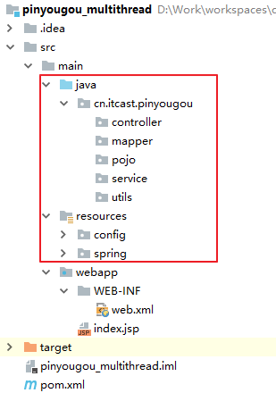
配置web.xml
<!DOCTYPE web-app PUBLIC
"-//Sun Microsystems, Inc.//DTD Web Application 2.3//EN"
"http://java.sun.com/dtd/web-app_2_3.dtd" >
<web-app>
<display-name>Archetype Created Web Application</display-name>
<context-param>
<param-name>contextConfigLocation</param-name>
<param-value>classpath:spring/applicationContext-*.xml</param-value>
</context-param>
<filter>
<filter-name>characterEncodingFilter</filter-name>
<filter-class>org.springframework.web.filter.CharacterEncodingFilter</filter-class>
<init-param>
<param-name>encoding</param-name>
<param-value>utf-8</param-value>
</init-param>
</filter>
<filter-mapping>
<filter-name>characterEncodingFilter</filter-name>
<url-pattern>/*</url-pattern>
</filter-mapping>
<listener>
<listener-class>org.springframework.web.context.ContextLoaderListener</listener-class>
</listener>
<servlet>
<servlet-name>dispatcherServlet</servlet-name>
<servlet-class>org.springframework.web.servlet.DispatcherServlet</servlet-class>
<init-param>
<param-name>contextConfigLocation</param-name>
<param-value>classpath:spring/springmvc.xml</param-value>
</init-param>
</servlet>
<servlet-mapping>
<servlet-name>dispatcherServlet</servlet-name>
<url-pattern>/</url-pattern>
</servlet-mapping>
<welcome-file-list>
<welcome-file>seckill_index.html</welcome-file>
</welcome-file-list>
</web-app>

配置spring/springmvc.xml
<?xml version="1.0" encoding="UTF-8" ?>
<beans xmlns="http://www.springframework.org/schema/beans"
xmlns:mvc="http://www.springframework.org/schema/mvc"
xmlns:context="http://www.springframework.org/schema/context"
xmlns:xsi="http://www.w3.org/2001/XMLSchema-instance"
xsi:schemaLocation="http://www.springframework.org/schema/beans
http://www.springframework.org/schema/beans/spring-beans.xsd
http://www.springframework.org/schema/mvc
http://www.springframework.org/schema/mvc/spring-mvc.xsd
http://www.springframework.org/schema/context
http://www.springframework.org/schema/context/spring-context.xsd">
<!-- 扫描Controller -->
<context:component-scan base-package="cn.itcast.pinyougou.controller"/>
<!-- mvc注解驱动 -->
<mvc:annotation-driven>
<mvc:message-converters>
<bean class="com.alibaba.fastjson.support.spring.FastJsonHttpMessageConverter">
<property name="supportedMediaTypes" value="application/json"/>
<property name="features">
<array>
<value>WriteMapNullValue</value>
<value>WriteDateUseDateFormat</value>
</array>
</property>
</bean>
</mvc:message-converters>
</mvc:annotation-driven>
<!-- 静态资源处理 -->
<mvc:default-servlet-handler/>
</beans>

配置spring/applicationContext-service.xml
<?xml version="1.0" encoding="UTF-8" ?>
<beans xmlns="http://www.springframework.org/schema/beans"
xmlns:xsi="http://www.w3.org/2001/XMLSchema-instance"
xmlns:aop="http://www.springframework.org/schema/aop"
xmlns:tx="http://www.springframework.org/schema/tx"
xmlns:context="http://www.springframework.org/schema/context"
xsi:schemaLocation="http://www.springframework.org/schema/beans
http://www.springframework.org/schema/beans/spring-beans.xsd
http://www.springframework.org/schema/tx
http://www.springframework.org/schema/tx/spring-tx.xsd
http://www.springframework.org/schema/aop
http://www.springframework.org/schema/aop/spring-aop.xsd
http://www.springframework.org/schema/context
http://www.springframework.org/schema/context/spring-context.xsd">
<context:property-placeholder location="classpath:config/*.properties"/>
<bean id="dataSource" class="com.alibaba.druid.pool.DruidDataSource">
<property name="driverClassName" value="${jdbc.driver}"/>
<property name="url" value="${jdbc.url}"/>
<property name="username" value="${jdbc.username}"/>
<property name="password" value="${jdbc.password}"/>
</bean>
<bean id="sqlSessionFactory" class="org.mybatis.spring.SqlSessionFactoryBean">
<property name="dataSource" ref="dataSource"/>
<property name="typeAliasesPackage" value="cn.itcast.pinyougou.pojo"/>
</bean>
<bean class="org.mybatis.spring.mapper.MapperScannerConfigurer">
<property name="basePackage" value="cn.itcast.pinyougou.mapper"/>
</bean>
<context:component-scan base-package="cn.itcast.pinyougou.service"/>
<bean id="transactionManager" class="org.springframework.jdbc.datasource.DataSourceTransactionManager">
<property name="dataSource" ref="dataSource"/>
</bean>
<tx:annotation-driven/>
</beans>
配置spring/applicationContext-redis.xml
<?xml version="1.0" encoding="UTF-8"?>
<beans xmlns="http://www.springframework.org/schema/beans"
xmlns:xsi="http://www.w3.org/2001/XMLSchema-instance" xmlns:p="http://www.springframework.org/schema/p"
xmlns:context="http://www.springframework.org/schema/context"
xmlns:mvc="http://www.springframework.org/schema/mvc"
xsi:schemaLocation="http://www.springframework.org/schema/beans http://www.springframework.org/schema/beans/spring-beans.xsd
http://www.springframework.org/schema/mvc http://www.springframework.org/schema/mvc/spring-mvc.xsd
http://www.springframework.org/schema/context http://www.springframework.org/schema/context/spring-context.xsd">
<!-- redis 相关配置 -->
<bean id="poolConfig" class="redis.clients.jedis.JedisPoolConfig">
<property name="maxIdle" value="${redis.maxIdle}" />
<property name="maxWaitMillis" value="${redis.maxWait}" />
<property name="testOnBorrow" value="${redis.testOnBorrow}" />
</bean>
<bean id="jedisConnectionFactory"
class="org.springframework.data.redis.connection.jedis.JedisConnectionFactory"
p:host-name="${redis.host}" p:port="${redis.port}" p:password="${redis.pass}"
p:pool-config-ref="poolConfig"/>
<bean id="redisTemplate"
class="org.springframework.data.redis.core.RedisTemplate">
<property name="connectionFactory" ref="jedisConnectionFactory" />
</bean>
</beans>

配置config/jdbc.properties
jdbc.driver=com.mysql.jdbc.Driver
jdbc.url=jdbc:mysql://localhost:3306/pinyougou
jdbc.username=root
jdbc.password=admin

配置config/redis-config.properties
redis.host=localhost
redis.port=6379
redis.pass=
redis.database=0
redis.maxIdle=300
redis.maxWait=3000
redis.testOnBorrow=true

生成持久层代码
使用资料中提供的codegenerator项目，生成持久层代码
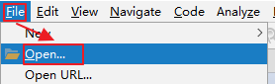
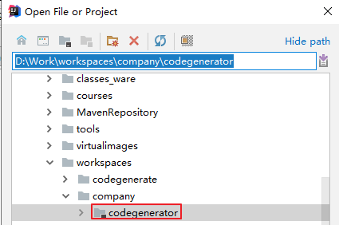
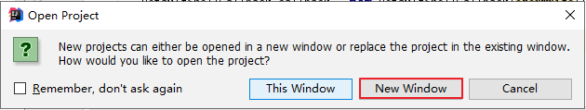
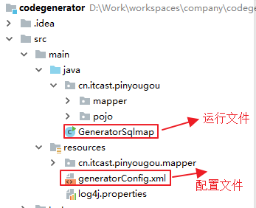
通过图中的配置文件配置数据库和生成目录；
通过执行图中运行文件的main函数执行生成；
途中的mapper和pojo即为生成的代码
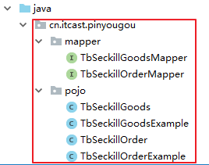
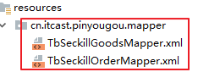
将代码拷贝到pinyougou_multithread项目下
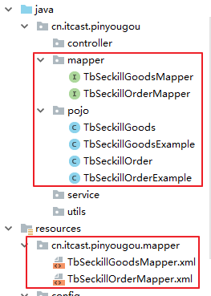
为pojo下的实体类添加Serializable接口

引入静态资源文件
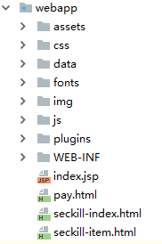

秒杀商品导入缓存
秒杀查询压力是非常大的，我们可以在秒杀之前把秒杀商品存入到Redis缓存中，页面每次列表查询的时候直接从Redis缓存中取，这样会大大减轻MySQL数据库的压力。我们可以创建一个定时任务工程，每天秒杀的前一天运行并加载MySQL数据库数据到Redis缓存。

Quartz概述

Quartz介绍和下载
Quartz是OpenSymphony开源组织在Job scheduling领域又一个开源项目，它可以与J2EE与J2SE应用程序相结合也可以单独使用。Quartz可以用来创建简单或为运行十个，百个，甚至是好几万个Jobs这样复杂的程序。Jobs可以做成标准的Java组件或 EJBs。Quartz的最新版本为Quartz 2.2.3。
官网：http://www.quartz-scheduler.org/
下载开发包：
解压：
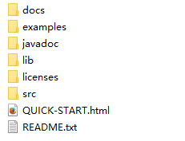
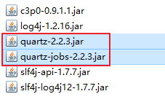

Quartz执行流程
- 1、org.quartz.Job
它是一个抽象接口，表示一个工作，也就是我们要执行的具体内容，他只定义了一个几口方法：
void execute(JobExecutionContext context)
作用等同Spring的：
org.springframework.scheduling.quartz.QuartzJobBean
- 2、org.quartz.JobDetail
JobDetail表示一个具体的可执行的调度程序，Job是这个可执行程调度程序所要执行的内容，它包含了这个任务调度的方案和策略。
他的实现类：
org.quartz.impl.JobDetailImpl
作用等同Spring：
org.springframework.scheduling.quartz.MethodInvokingJobDetailFactoryBean
- 3、org.quartz.Trigger
它是一个抽象接口，表示一个调度参数的配置，通过配置它，来告诉调度容器什么时候去调用JobDetail。
他的两个实现类:
org.quartz.impl.triggers.SimpleTriggerImpl
org.quartz.impl.triggers.CronTriggerImpl
等同于Spring的:
org.springframework.scheduling.quartz.SimpleTriggerBean
org.springframework.scheduling.quartz.CronTriggerBean
前者只支持按照一定频度调用任务，如每隔30分钟运行一次。
后者既支持按照一定频度调用任务，又支持定时任务。
- 4、org.quartz.Scheduler
代表一个调度容器，一个调度容器中可以注册多个JobDetail和Trigger。当Trigger与JobDetail组合，就可以被Scheduler容器调度了。它的方法有start()、shutdown()等方法，负责管理整个调度作业。
等同Spring的： org.springframework.scheduling.quartz.SchedulerFactoryBean

Cron表达式
七子表达式
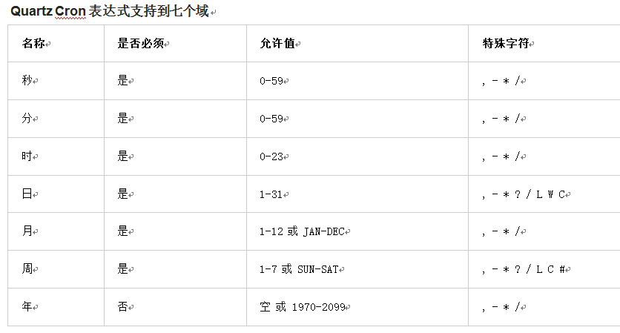
表达式在线生成器：
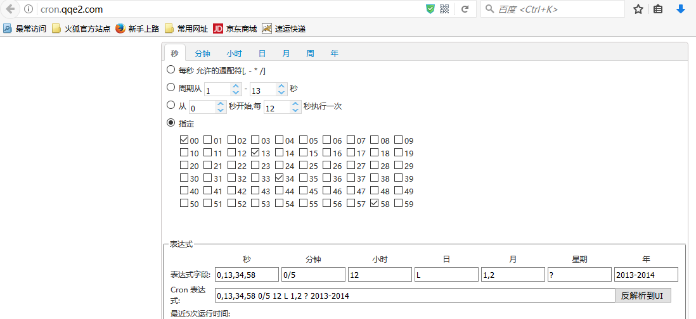

入门案例
本案例基于quartz和spring整合应用

第一步：创建maven工程，引入依赖
<dependency>
<groupId>org.quartz-scheduler</groupId>
<artifactId>quartz</artifactId>
<version>2.2.3</version>
</dependency>
<dependency>
<groupId>org.quartz-scheduler</groupId>
<artifactId>quartz-jobs</artifactId>
<version>2.2.3</version>
</dependency>

第二步：创建一个自定义Job
package com.pinyougou.quartz.task;
import org.springframework.scheduling.annotation.Scheduled;
import org.springframework.stereotype.Component;
import java.util.Date;
@Component
public class MyTask {
@Scheduled(cron = "0/10 * * * * ?")
public void excTask(){
System.out.println("定时任务执行，执行时间是："+new Date());
}
}

第三步：提供spring配置文件，配置定时任务
<?xml version="1.0" encoding="UTF-8"?>
<beans xmlns="http://www.springframework.org/schema/beans"
xmlns:xsi="http://www.w3.org/2001/XMLSchema-instance"
xmlns:p="http://www.springframework.org/schema/p"
xmlns:context="http://www.springframework.org/schema/context"
xmlns:task="http://www.springframework.org/schema/task"
xsi:schemaLocation="
http://www.springframework.org/schema/beans
http://www.springframework.org/schema/beans/spring-beans.xsd
http://www.springframework.org/schema/context
http://www.springframework.org/schema/context/spring-context.xsd
http://www.springframework.org/schema/task
http://www.springframework.org/schema/task/spring-task.xsd">
<!--包扫描-->
<context:component-scan base-package="com.pinyougou.quartz.task"/>
<!--开启注解驱动-->
<task:annotation-driven/>
</beans>

第四步：加载上面的spring文件，创建spring工厂
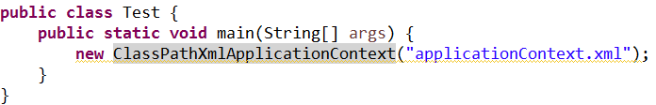

秒杀商品导入Redis

创建定时任务类
SeckillGoodsToRedisTask.java
package cn.itcast.pinyougou.task;
import cn.itcast.pinyougou.mapper.TbSeckillGoodsMapper;
import cn.itcast.pinyougou.pojo.TbSeckillGoods;
import cn.itcast.pinyougou.pojo.TbSeckillGoodsExample;
import org.springframework.beans.factory.annotation.Autowired;
import org.springframework.data.redis.core.RedisTemplate;
import org.springframework.scheduling.annotation.Scheduled;
import org.springframework.stereotype.Service;
import java.util.Date;
import java.util.List;
@Service
public class SeckillGoodsToRedisTask {
@Autowired
private TbSeckillGoodsMapper seckillGoodsMapper;
@Autowired
private RedisTemplate redisTemplate;
/***
* 每年双十一启动秒杀
* 将商品数据全部跟新到索引库
*/
@Scheduled(cron = "30 * * * * ?") //我们这里测试数据每分钟30秒执行
public void startSeckill(){
TbSeckillGoodsExample example = new TbSeckillGoodsExample();
TbSeckillGoodsExample.Criteria criteria = example.createCriteria();
//库存数量>0
criteria.andStockCountGreaterThan(0);
//活动开始时间 <=当前时间< 活动结束时间
Date date = new Date();
criteria.andStartTimeLessThanOrEqualTo(date); //活动开始时间<=now()
criteria.andEndTimeGreaterThan(date); //活动结束时间>now()
//批量查询所有缓存数据，增加到Redis缓存中
List<TbSeckillGoods> goods = seckillGoodsMapper.selectByExample(example);
//将商品数据加入到缓存中
for (TbSeckillGoods good : goods) {
//秒杀商品信息加入缓存
redisTemplate.boundHashOps(TbSeckillGoods.class.getSimpleName()).put(good.getId(),good);
}
}
}
创建applicationContext-task.xml
<?xml version="1.0" encoding="UTF-8"?>
<beans xmlns="http://www.springframework.org/schema/beans"
xmlns:xsi="http://www.w3.org/2001/XMLSchema-instance"
xmlns:p="http://www.springframework.org/schema/p"
xmlns:context="http://www.springframework.org/schema/context"
xmlns:task="http://www.springframework.org/schema/task"
xsi:schemaLocation="
http://www.springframework.org/schema/beans
http://www.springframework.org/schema/beans/spring-beans.xsd
http://www.springframework.org/schema/context
http://www.springframework.org/schema/context/spring-context.xsd
http://www.springframework.org/schema/task
http://www.springframework.org/schema/task/spring-task.xsd">
<!--包扫描-->
<context:component-scan base-package="cn.itcast.pinyougou.task"/>
<!--开启注解驱动-->
<task:annotation-driven/>
</beans>

创建测试类：
package cn.itcast.pinyougou.test.task;
import org.junit.Test;
import org.junit.runner.RunWith;
import org.springframework.test.context.ContextConfiguration;
import org.springframework.test.context.junit4.SpringJUnit4ClassRunner;
import java.io.IOException;
@RunWith(SpringJUnit4ClassRunner.class)
@ContextConfiguration("classpath*:spring/applicationContext-*.xml")
public class SeckillGoodsToRedisTest {
@Test
public void importToRedis() throws InterruptedException {
while(true){
try {
System.in.read();
} catch (IOException e) {
e.printStackTrace();
}
}
}
}

品优购-秒杀频道首页

需求分析
秒杀频道首页，显示正在秒杀的商品（已经开始，未结束的商品）
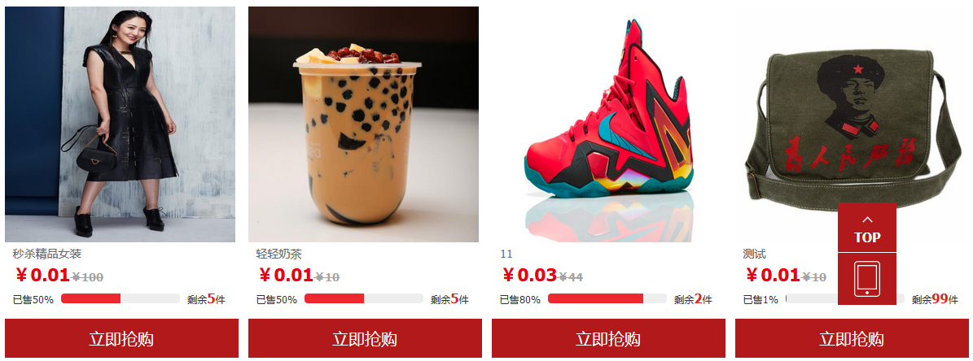

前端代码实现

修改seckill-index.html,引入js
<script src="/plugins/angularjs/angular.min.js"></script>

绑定指令
<body ng-app="pyg" ng-controller="seckillGoodsController" ng-init="findAll()">

创建模块和控制器
<script>
var app = angular.module('pyg',[]);
app.controller('seckillGoodsController', function ($scope, $http) {
$scope.findAll = function () {
$http.get('seckillGoods/findAll').success(function (res) {
$scope.list = res;
});
}
});
</script>

绑定列表展示
<ul class="seckill" id="seckill">
<li class="seckill-item" ng-repeat="item in list">
<div class="pic" onclick="location.href='seckill-item.html'">
<img src="{{item.smallPic}}" alt='' width="283" height="290" >
</div>
<div class="intro"><span>{{item.title}}</span></div>
<div class='price'><b class='sec-price'>￥{{item.costPrice}}</b><b class='ever-price'>￥{{item.price}}</b></div>
<div class='num'>
<div>已售{{((item.num-item.stockCount)/item.num*100).toFixed(0)}}%</div>
<div class='progress'>
<div class='sui-progress progress-danger'><span style='width: {{((item.num-item.stockCount)/item.num*100).toFixed(0)}}%;' class='bar'></span></div>
</div>
<div>剩余<b class='owned'>{{item.stockCount}}</b>件</div>
</div>
<a class='sui-btn btn-block btn-buy' href='/seckill-item.html#?id={{item.id}}'>立即抢购</a>
</li>
</ul>

后端代码

创建Controller类
package cn.itcast.pinyougou.controller;
import cn.itcast.pinyougou.pojo.TbSeckillGoods;
import cn.itcast.pinyougou.service.SeckillGoodsService;
import org.springframework.web.bind.annotation.RequestMapping;
import org.springframework.web.bind.annotation.RestController;
import javax.annotation.Resource;
import java.util.List;
@RestController
@RequestMapping("/seckillGoods")
public class SeckillGoodsController {
@Resource
private SeckillGoodsService seckillGoodsService;
@RequestMapping("/findAll")
public List<TbSeckillGoods> findAll(){
return seckillGoodsService.findAll();
}
}

创建Service接口和类
SeckillGoodsService.java
package cn.itcast.pinyougou.service;
import cn.itcast.pinyougou.pojo.TbSeckillGoods;
import java.util.List;
public interface SeckillGoodsService {
List<TbSeckillGoods> findAll();
}

SeckillGoodsServiceImpl.java
package cn.itcast.pinyougou.service.impl;
import cn.itcast.pinyougou.mapper.TbSeckillGoodsMapper;
import cn.itcast.pinyougou.pojo.TbSeckillGoods;
import cn.itcast.pinyougou.service.SeckillGoodsService;
import org.springframework.stereotype.Service;
import org.springframework.transaction.annotation.Transactional;
import javax.annotation.Resource;
import java.util.List;
@Service
@Transactional
public class SeckillGoodsServiceImpl implements SeckillGoodsService {
@Resource
private TbSeckillGoodsMapper seckillGoodsMapper;
@Override
public List<TbSeckillGoods> findAll() {
return seckillGoodsMapper.selectByExample(null);
}
}

品优购-秒杀详细页

需求分析
商品详细页显示秒杀商品信息。


显示详细页信息

前端代码
修改seckill-index.html
<div class="pic" ng-click="jumpToItem(item.id)">
指令
<body ng-app="pyg" ng-controller="seckillGoodsController" ng-init="findOne()">
引入js文件
<script src="/plugins/angularjs/angular.min.js"></script>

创建模块和控制器
<script>
var app = angular.module('pyg',[]);
app.controller('seckillGoodsController', function ($scope, $http, $location) {
$scope.findOne = function () {
$http.get('seckillGoods/findOne/'+$location.search().id).success(function (res) {
$scope.item = res;
});
}
});
</script>
用表达式显示标题
<h4>{{item.title}}</h4>
图片
<span class="jqzoom"><img jqimg="{{item.smallPic}}" src="{{item.smallPic}}" style="width:400px;height:400px"
/></span>
价格
<div class="fl price"><i>¥</i>
<em>{{item.costPrice}}</em>
<span>原价：{{item.price}}</span>
</div>
介绍
<div class="intro-detail">{{item.introduction}}</div>

后端代码
SeckillGoodsController.java
@RequestMapping("/findOne/{id}")
public TbSeckillGoods findOne(@PathVariable("id") Long id){
return seckillGoodsService.findOne(id);
}

SeckillGoodsService.java
TbSeckillGoods findOne(Long id);

SeckillGoodsServiceImpl.java
@Override
public TbSeckillGoods findOne(Long id) {
return seckillGoodsMapper.selectByPrimaryKey(id);
}

秒杀倒计时效果

$interval服务简介
在AngularJS中$interval服务用来处理间歇性处理一些事情
格式为：

$interval(执行的函数,间隔的毫秒数,运行次数);
运行次数可以缺省，如果缺省则无限循环执行
取消执行用cancel方法
$interval.cancel(time);

秒杀倒计时
修改seckillGoodsController.js
app.controller('seckillGoodsController', function ($scope, $http, $location, $interval) {
$scope.findOne = function () {
$http.get('seckillGoods/findOne/'+$location.search().id).success(function (res) {
$scope.item = res;
//计算出剩余时间
var endTime = new Date($scope.item.endTime).getTime();
var nowTime = new Date().getTime();
//剩余时间
$scope.secondes =Math.floor( (endTime-nowTime)/1000 );
var time =$interval(function () {
if($scope.secondes>0){
//时间递减
$scope.secondes=$scope.secondes-1;
//时间格式化
$scope.timeString=$scope.convertTime2String($scope.secondes);
}else{
//结束时间递减
$interval.cancel(time);
}
},1000);
});
}
//时间计算转换
$scope.convertTime2String=function (allseconds) {
//计算天数
var days = Math.floor(allseconds/(60*60*24));
//小时
var hours =Math.floor( (allseconds-(days*60*60*24))/(60*60) );
//分钟
var minutes = Math.floor( (allseconds-(days*60*60*24)-(hours*60*60))/60 );
//秒
var seconds = (allseconds-(days*60*60*24)-(hours*60*60)-(minutes*60)).toFixed(0);
if(seconds < 10){
seconds = "0"+seconds;
}
//拼接时间
var timString="";
if(days>0){
timString=days+"天:";
}
return timString+=hours+"小时:"+minutes+"分钟:"+seconds+"秒";
}
});

修改页面seckill-item.html ，显示time的值
<span class="overtime"> 距离结束：{{timeString}}</span>

品优购-秒杀下单

需求分析
商品详细页点击立即抢购实现秒杀下单，下单时扣减库存。当库存为0或不在活动期范围内时无法秒杀。
秒杀下单业务流程：
1），从redis服务器中获取入库的秒杀商品
2），判断商品是否存在，或是是商品库存是否小于等于0
3），如果秒杀商品存在，创建秒杀订单
4），把新增订单存储在redis服务器中
5），把存储在redis中入库的商品库存减一
6），判断库存是否小于0,卖完需要同步数据库
7），否则同步redis购物车数量

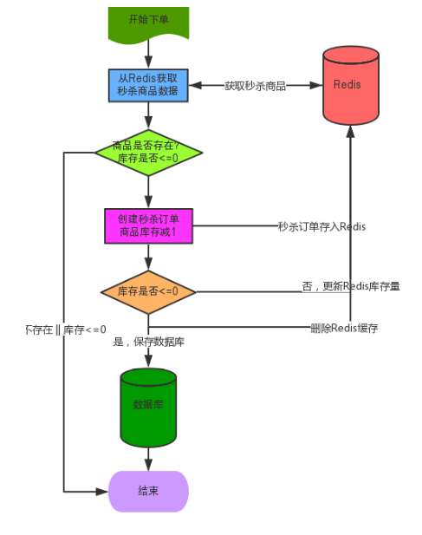

前端代码
修改seckill-item.html
<a href="javascript:void(0)" ng-click="saveOrder()" target="_self" class="sui-btn btn-danger addshopcar">立即抢购</a>
修改控制器：
$scope.saveOrder = function () {
$http.get('seckillGoods/saveOrder/'+$scope.item.id).success(function (res) {
alert(res.message);
if(res.success){
location.href='pay.html';
}
});
}

后端代码

控制层
SeckillOrderController.java
@RequestMapping("/saveOrder/{id}")
public Result saveOrder(@PathVariable("id") Long id){
String userId = "jiuwenlong";//本示例未实现登录功能，假设登录用户是jiuwenlong
return seckillGoodsService.saveOrder(id, userId);
}

服务接口层
SeckillOrderService.java
Result saveOrder(Long id, String userId);

服务实现层
Spring配置文件配置IdWorker
<bean id="idWorker" class="cn.itcast.pinyougou.utils.IdWorker">
<constructor-arg index="0" value="0"/>
<constructor-arg index="1" value="0"/>
</bean>

SeckillOrderServiceImpl.java实现方法
@Resource
private RedisTemplate redisTemplate;
@Resource
private IdWorker idWorker;
@Override
public Result saveOrder(Long id, String userId) {
//1.从redis获取商品
TbSeckillGoods seckillGoods = (TbSeckillGoods) redisTemplate.boundHashOps(TbSeckillGoods.class.getSimpleName()).get(id);
//2.判断商品为null或库存<=0，返回商品已售罄
if(null == seckillGoods || seckillGoods.getStockCount() <= 0){
return new Result(false, "对不起，商品已售罄，请查看其他商品！");
}
//3.创建秒杀订单
TbSeckillOrder seckillOrder = new TbSeckillOrder();
seckillOrder.setCreateTime(new Date());
seckillOrder.setMoney(seckillGoods.getCostPrice());
seckillOrder.setSeckillId(idWorker.nextId());
seckillOrder.setSellerId(seckillGoods.getSellerId());
seckillOrder.setUserId(userId);
//4.秒杀订单存入缓存，库存-1
redisTemplate.boundHashOps(TbSeckillOrder.class.getSimpleName()).put(userId, seckillOrder);
seckillGoods.setStockCount(seckillGoods.getStockCount() - 1);
//5.判断库存是否<=0
if(seckillGoods.getStockCount() <= 0){
//5.1是，更新秒杀商品，保存秒杀订单，删除缓存
seckillGoodsMapper.updateByPrimaryKey(seckillGoods);
redisTemplate.boundHashOps(TbSeckillGoods.class.getSimpleName()).delete(seckillGoods.getId());
} else {
//5.2否，更新秒杀商品缓存
redisTemplate.boundHashOps(TbSeckillGoods.class.getSimpleName()).put(id, seckillGoods);
}
return new Result(true, "秒杀成功，请您尽快支付！");
}

超卖问题解决
上面那种方案在没有并发情况下是可以的，但秒杀一般是具备大量并发，并发时就有可能出现超卖问题。

//获取商品详情
SeckillGoods seckillGoods = (SeckillGoods) redisTemplate.boundHashOps(SeckillGoods.class.getSimpleName()).get(seckillid);
if(goodsId==null){
throw new RuntimeException("已售罄！");
}

上面保存订单的方式是先查看Redis中对应商品是否存在，如果存在且数量是否>0如果>0则下单，如果在并发情况下,如果20个人同时在执行如上查询代码这里，而此时对应商品只有一个，则会下20个单，而这20个单一定是有问题的，因为1件商品不可能同时给20个人发货。那么如何解决这种并发问题呢？我们可以用Redis队列实现。
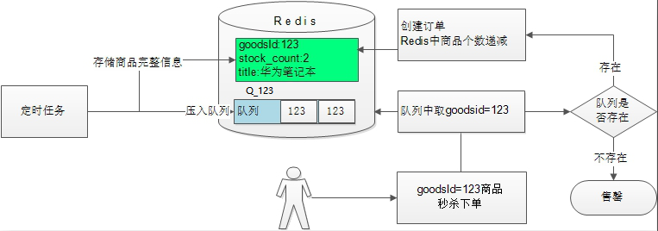

数据导入Redis队列操作
修改pyg-seckill-task中SeckillTask.java
@Component
public class SeckillTask {
/***
* 每年双十一启动秒杀
* 将商品数据全部跟新到索引库
*/
@Scheduled(cron = "30 * * * * ?") //每天上午10点15分出发一次
public void startSeckill(){
//......略
List<SeckillGoods> goods = seckillGoodsMapper.selectByExample(example);
//将商品数据加入到缓存中
for (SeckillGoods good : goods) {
//秒杀商品信息加入缓存
redisTemplate.boundHashOps(SeckillGoods.class.getSimpleName()).put(good.getId(),good);
//给每个商品加入到Redis队列中，秒杀对应商品有多少个，则加多少个ID到队列中
pushSeckillGoods(good);
}
}
/***
* 给每个商品加入到Redis队列中
* 秒杀对应商品有多少个，则加多少个ID到队列中
* @param goods
*/
private void pushSeckillGoods(SeckillGoods goods){
//库存量
Integer stockCount = goods.getStockCount();
//循环加入Redis队列
//左压栈方式加入
for (int i = 0; i <stockCount ; i++) {
redisTemplate.boundListOps(SysContant.SECKILL_PREFIX+goods.getId()).leftPush(goods.getId());
}
}
}

在pyg_common下创建SysContant.SECKILL_PREFIX是定义的常量，这里不建议写死。
//秒杀商品前缀
public static final String SECKILL_PREFIX="SECKILL_PREFIX_GOODSID_";

秒杀下单优化
修改pyg-seckill-service的SeckillOrderServiceImpl.java，加入从队列中取数据校验商品是否存在的实现过程,队列中商品存在，则继续下单，否则抛出异常提示已售罄。
/***
* 创建订单
* @param seckillid
* @param userid
*/
@Override
public Result saveOrder(Long seckillid, String userid) {
//获取队列中的商品，如果能够获取，则商品存在，可以下单
//这样可以避免多个用户同时抢购意见商品重复下单
Long goodsId = (Long) redisTemplate.boundListOps(SysContant.SECKILL_PREFIX + seckillid).rightPop();
if(goodsId==null){
return new Result(false, "对不起，商品已售罄，请查看其他商品！");
}
//获取商品详情
SeckillGoods seckillGoods = (SeckillGoods) redisTemplate.boundHashOps(SeckillGoods.class.getSimpleName()).get(seckillid);
//略....
}

并发问题解决
上面的方案解决了并发情况下下单操作异常问题，但其实际秒杀中大量并发情况下，这个下单过程是需要很长等待时间的，所以这里我们建议用异步和多线程实现，最好不要让程序处于阻塞状态，而是在用户一下单的时候确认用户是否符合下单条件，如果符合，则开启线程执行，执行完毕之后，用户等待查询结果即可。
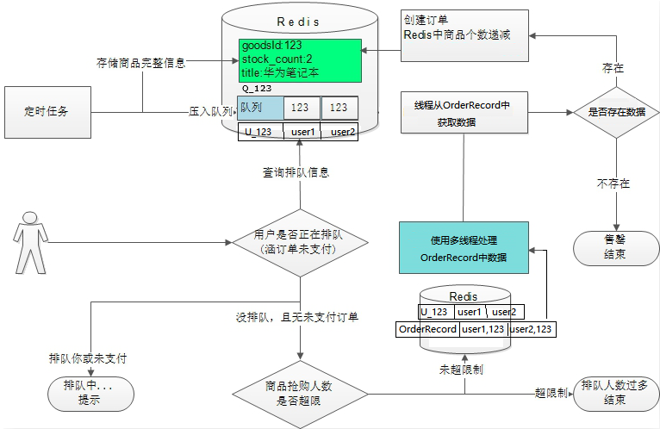

创建线程下订单
创建CreateOrderThread.java实现订单下单操作,在面试中常常会被问及多线程应用在项目哪里，这正好是一个很好的案例。
@Component
public class CreateOrderThread implements Runnable {
@Resource
private RedisTemplate redisTemplate;
@Resource
private IdWorker idWorker;
@Resource
private TbSeckillGoodsMapper seckillGoodsMapper;
@Override
public void run() {
OrderRecord orderRecord = (OrderRecord) redisTemplate.boundListOps(OrderRecord.class.getSimpleName()).rightPop();
if(null != orderRecord){
Long id = orderRecord.getSeckillid();
String userid = orderRecord.getUserid();
TbSeckillGoods seckillGoods = (TbSeckillGoods) redisTemplate.boundHashOps(TbSeckillGoods.class.getSimpleName()).get(id);
//3.未售罄，创建订单，以用户id为key存入redis
TbSeckillOrder seckillOrder = new TbSeckillOrder();
seckillOrder.setId(idWorker.nextId());
seckillOrder.setSeckillId(id);
seckillOrder.setMoney(seckillGoods.getCostPrice()); //秒杀价格
seckillOrder.setUserId(userid);
seckillOrder.setSellerId(seckillGoods.getSellerId());
seckillOrder.setCreateTime(new Date());
seckillOrder.setStatus("0");
redisTemplate.boundHashOps(TbSeckillOrder.class.getSimpleName()).put(userid, seckillOrder);
synchronized (CreateOrderThread.class){
seckillGoods = (TbSeckillGoods) redisTemplate.boundHashOps(TbSeckillGoods.class.getSimpleName()).get(id);
//4.更新库存，判断库存是否售罄
seckillGoods.setStockCount(seckillGoods.getStockCount() - 1);
if(seckillGoods.getStockCount() <= 0){
//5.售罄，同步秒杀商品数据库（seckillGoods），将秒杀商品从redis中删除
seckillGoodsMapper.updateByPrimaryKeySelective(seckillGoods);
redisTemplate.boundHashOps(TbSeckillGoods.class.getSimpleName()).delete(seckillGoods.getId());
} else {
//6.未售罄，更新redis中秒杀商品库存
redisTemplate.boundHashOps(TbSeckillGoods.class.getSimpleName()).put(seckillGoods.getId(), seckillGoods);
}
}
}
}
}

配置线程池
<!--
线程池配置
-->
<bean class="org.springframework.scheduling.concurrent.ThreadPoolTaskExecutor" id="executor">
<!-- 核心线程数，默认为1-->
<property name="corePoolSize" value="10" />
<!--最大线程数，默认为Integer.MAX_VALUE-->
<property name="maxPoolSize" value="50" />
<!--队列最大长度，一般需要设置值>=notifyScheduledMainExecutor.maxNum；默认为Integer.MAX_VALUE-->
<property name="queueCapacity" value="10000" />
<!--线程池维护线程所允许的空闲时间，默认为60s-->
<property name="keepAliveSeconds" value="300" />
<!--线程池对拒绝任务（无线程可用）的处理策略，目前只支持AbortPolicy、CallerRunsPolicy；默认为后者-->
<property name="rejectedExecutionHandler">
<bean class="java.util.concurrent.ThreadPoolExecutor$CallerRunsPolicy" />
</property>
</bean>
线程池对拒绝任务的处理策略：
CallerRunsPolicy ：
这个策略重试添加当前的任务，他会自动重复调用 execute() 方法，直到成功。
AbortPolicy ：
对拒绝任务抛弃处理，并且抛出异常。
DiscardPolicy ：
对拒绝任务直接无声抛弃，没有异常信息。
DiscardOldestPolicy ：
对拒绝任务不抛弃，而是抛弃队列里面等待最久的一个线程，然后把拒绝任务加到队列。

下单保存修改
修改SeckillOrderServiceImpl.java，把之前实现的保存订单修改成启动线程调用
@Resource
private RedisTemplate redisTemplate;
@Resource
private ThreadPoolTaskExecutor executor;
@Resource
private CreateOrderThread createOrderThread;
@Override
public void saveOrder(Long id, String userid) {
//1.判断用户是否在排队队列
Boolean isMember = redisTemplate.boundSetOps(SysConsts.SECKILL_USER+id).isMember(userid);
if(isMember){
TbSeckillOrder seckillOrder = (TbSeckillOrder) redisTemplate.boundHashOps(TbSeckillOrder.class.getSimpleName()).get(userid);
//1.1在排队，判断用户是否在订单队列中
if(null != seckillOrder){
//1.1.1在订单队列，“您已抢购成功，请支付订单！”异常
return new Result(false, "您已抢购成功，请支付订单！");
}
//1.1.2不在订单队列，“您正在排队...”
return new Result(false, "您正在排队，请耐心等待。。。");
}
//2.判断商品是否售罄
Long goodsId = (Long) redisTemplate.boundListOps(SysConsts.SECKILL_PREFIX+id).rightPop();
if(null == goodsId ){
//2.售罄
return new Result(false, "对不起，商品已售罄，请查看其他商品！");
}
redisTemplate.boundSetOps(SysConsts.SECKILL_USER+id).add(userid);
redisTemplate.boundListOps(OrderRecord.class.getSimpleName()).leftPush(new OrderRecord(userid, id));
executor.execute(createOrderThread);
return new Result(true, "秒杀成功，请您尽快支付！");
}

添加静态常量
public static final String SECKILL_USER = "SECKILL_USER_";//保存用户id

创建OrderRecord类
package com.pinyougou.vo;
import java.io.Serializable;
/**
* 记录下单用户id和商品id
*/
public class OrderRecord implements Serializable{
private String userId;
private Long id;
public OrderRecord(String userId, Long id) {
this.userId = userId;
this.id = id;
}
public String getUserId() {
return userId;
}
public void setUserId(String userId) {
this.userId = userId;
}
public Long getId() {
return id;
}
public void setId(Long id) {
this.id = id;
}
}

